« Kayak en eaux vives »

5 séances et leurs contours

pour initier une

Unité d’Apprentissage

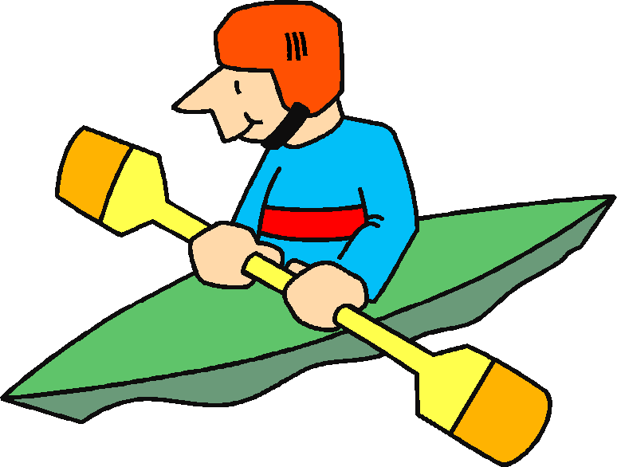
E.P.S. Compétence spécifique n°2 :
Adapter ses déplacements à différents types d’environnements.

Activité : Kayak

Site : Val de Cher / Lac des Peupleraies et Bras de l’Ile Honoré de Balzac

Laurent Massé, CPC EPS, Circonscription de Tours-centre
Sandy Coqueret, Xavier d’Halluin & Christian Mignon, ETAPS, Ville de Tours

Objectifs pédagogiques généraux :

A-MAITRISE DE LA LANGUE :

Repérer et nommer les espaces et le matériel.

Nommer les actions.

B-EPS / Compétence 2 :

Mots-clés :
TECHNIQUE = EQUILIBRE + PROPULSION + ORIENTATION

Découvrir le kayak en eaux vives : embarquer/débarquer. ⬄E

- Prendre conscience et combiner des actions propulsives. ⬄P
- Maîtriser les changements de direction. ⬄O
- Conserver un cap. ⬄O
- Se déplacer en avant, en arrière. ⬄P
- Manœuvrer rapidement. ⬄O
- Contrôler le dérapage et la gîte de son kayak. ⬄ E
- Rechercher la précision du déplacement. ⬄ O
- Maîtriser sa vitesse et l’arrêt. ⬄ P
C-EPS / Compétence 3 :
Maîtriser ses trajectoires pour jouer collectivement
D-VIVRE ENSEMBLE / EEDD :
Respecter des règles.
Réaliser un itinéraire en autonomie.
Descendre une rivière en groupe.
Observer et appréhender un milieu naturel.

Tenue pour pratiquer (à moduler selon saison):
- chaussures de sport fermées et usagées,
- short ou caleçon court,
- pull en laine ou polaire,
- coupe-vent,
- nécessaire pour la douche.

Vocabulaire / Quelques termes spécifiques :
ESPACE | MATERIEL | ACTIONS
aval, amont  rive droite, rive gauche  embarcadère, débarcadère  eau plate avec ou sans courant, eaux vives  slalom (portes)  bouée | canoë  kayak (avec hiloire)  pagaie  casque  gilet  jupe (pour fermer l’hiloire) | embarquer, débarquer  naviguer  dessaler  giter, contre-giter  pagayer  se propulser en arrière (rétropropulsion)  slalomer, descendre  traverser le courant (bac)  s’arrêter dans le contre-courant (stop courant)

Construire un glossaire pour la classe avec les élèves

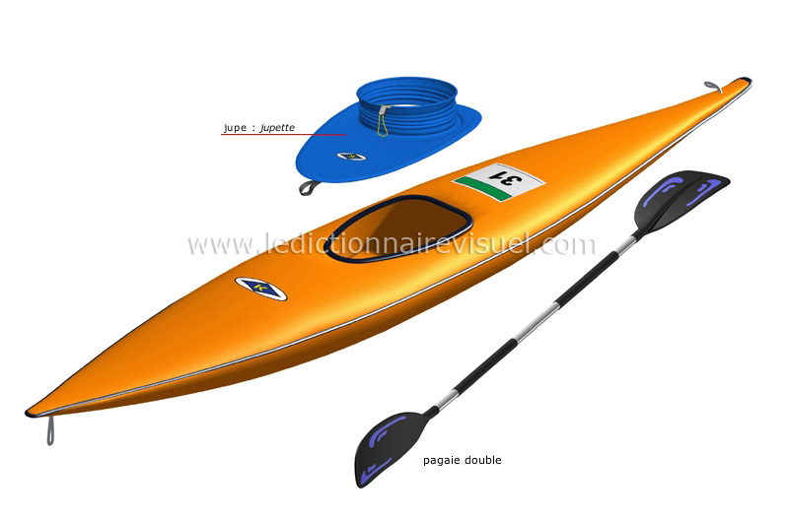

Séance 1
Espace dédié : à proximité de l’embarcadère

Objectifs : | Situations : | Remarques :
Repérer et nommer les espaces et le matériel. | S’équiper (tenue, gilet), choisir et transporter le matériel à 2 (pagaie, bateau).  Repérer l’espace d’activité :  -courant,  -rives (droite et gauche),  -portes de slalom,  -cailloux,  -aval, amont, …
Découvrir le kayak.  Conserver un cap. | Embarquer.  Se déplacer à l’intérieur de l’espace limité par 2 bouées en aval du lieu d’embarquement et en amont par le balisage prévu.  Situations jeux autour de l’équilibre :  -faire tanguer le bateau,  -passer la pagaie sous le kayak, …

Séance 2
Espace dédié : à proximité de l’embarcadère

Objectifs : | Situations : | Remarques :
Retrouver des sensations. | Se déplacer librement dans l’espace limité devant l’embarcadère.
Prendre conscience des actions propulsives. | Expérimenter les déplacements avec les mains munies de plaquettes en bois, aller en avant, en arrière, en latéral, tourner à droite, à gauche. | 2 adultes sur la rive pour distribuer les plaquettes.
Maîtriser les changements de direction. | Réaliser un parcours en 8, la pointe avant du bateau reste dans le sens du déplacement.  Situation jeu :  « Jeu de la chenille »  Se regrouper en épi (bateaux côte à côte dans le même sens), chaque élève tient un de ses voisins et appuie sur l’hiloire pour le faire tanguer. | Diminuer le nombre de fois où la pointe s’écarte de la trajectoire recherchée.
Se déplacer en avant, en arrière. | Descendre jusqu’au point donné, au signal faire demi tour et continuer en marche arrière. Au point, se regrouper en épi, puis remonter le courant jusqu’à la base.  Situation jeu :  « L’abeille sur la marguerite »  Les élèves débarquent à tour de rôle en marchant sur la pointe des bateaux puis reprennent leur place (les bateaux sont amarrés les uns aux autres par les élèves.

Séance 3

Espace dédié :

Objectifs : | Situations : |  | Remarques :
Objectifs : | Groupe 1 | Groupe 2 : | Rechercher :
Manœuvrer rapidement  Contrôler le dérapage et la gîte de son kayak. | Expérimenter la propulsion circulaire, puis la marche arrière en rétropropulsion (avec le dos de la pagaie).  Réaliser un parcours de slalom de 4 à 6 portes (ordre et sens de franchissement donnés). | Situation jeu :  « Le remorqueur »  Par 2, « A » est accroché au bateau de « B », qui le déplace d’un point à un autre. | -la verticalité de la pagaie lors de l’attaque du coup de pagaie,  -l’amplitude lors de la propulsion circulaire ;  -le contrôle de l’arrière du bateau.  « A » devra avoir ses genoux calés et être gainé au niveau du bassin pour contrôler la gite du kayak.
Découvrir le kayak en eaux vives | Remonter jusqu’à la base débarquer puis réembarquer.  Plusieurs passages sont possibles.  En autonomie, retourner à la base après avoir fait le tour du bras par la droite et par la gauche, débarquer. |  | 1 éducateur aide à la réception.  1 éducateur aide aux débarquements et rembarquements.

Séance 4

Espace dédié :

Objectifs : | Situations : |  | Remarques :
Objectifs : | Groupe 1 | Groupe 2 : | Remarques :
Rechercher la précision du déplacement.  Maîtriser sa vitesse et l’arrêt. | Par 2, un de chaque côté du bras, se croiser.  Se toucher les pagaies.  Se serrer la main.  Echanger sa pagaie.  Echanger son bateau (pagaie placée comme pour embarquer). | Traverser le bras en ligne droite jusqu’à la rive opposée (le + près sans la toucher), revenir en marche arrière (conserver la trajectoire rectiligne).  Situation jeu :  « Relai marche arrière » | 2 groupes avec permutation.
Manœuvrer rapidement.  Combiner les actions propulsives. | Se déplacer dans un espace limité et répondre le plus vite possible aux consignes.  Réaliser le circuit matérialisé par des bouées sans sortir du parcours. | Situation jeu :  « Ballon chasseur »  L’élève dont le bateau est touché devient chasseur.  ⬄ Evolution du « toucher le bateau à toucher le kayakiste ». | ( ! ) Ne pas heurter le bateau des camarades.

Séance 5

Espace dédié :

Objectifs : | Situations : |  | Remarques :
Objectifs : | Groupe 1 | Groupe 2 : | Remarques :
Se déplacer en eaux vives.  Maîtriser ses trajectoires pour jouer collectivement. | Entrer dans le courant.  S’arrêter dans le contre courant (stop courant).  Traverser le courant (bac).  Situation jeu :  « Le béret aquatique »  A l’appel de son numéro, aller chercher le ballon dans le courant. | Situation jeu :  « Kayak polo »  (⬄ règles du basket). | 2 groupes avec permutation.  Distinguer courant/contre courant.  Contrôler la gite pour s’équilibrer.

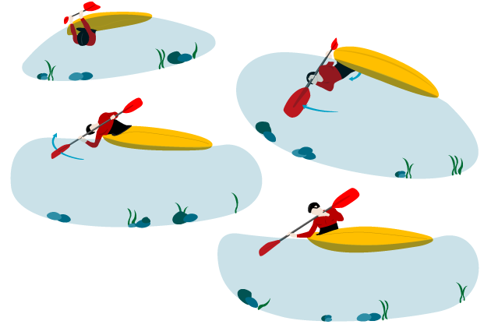

ANNEXE 1:
Du point de vue du :
DEUXIÈME PALIER POUR LA MAÎTRISE DU SOCLE COMMUN :
COMPÉTENCES ATTENDUES À LA FIN DU CM2
L’élève est capable de :
Compétence 1 : La maîtrise de la langue française
- comprendre des mots nouveaux et les utiliser à bon escient ;
- rédiger un texte d’une quinzaine de lignes (récit, description, dialogue, compte rendu) en utilisant ses connaissances en vocabulaire et en grammaire ;
Compétence 4 : La maîtrise des techniques usuelles de l’information et de la communication
- utiliser l’outil informatique pour s’informer, se documenter, présenter un travail ;
- utiliser l’outil informatique pour communiquer ;
Compétence 5 : La culture humaniste
- lire et utiliser différents langages : cartes, croquis, graphiques, chronologie, iconographie ;
Compétence 6 : Les compétences sociales et civiques
- respecter les autres, et notamment appliquer les principes de l’égalité des filles et des garçons ;
- respecter les règles de la vie collective, notamment dans les pratiques sportives ;
- coopérer avec un ou plusieurs camarades ;
Compétence 7 : L’autonomie et l’initiative
- respecter des consignes simples en autonomie ;
- montrer une certaine persévérance dans toutes les activités ;
- commencer à savoir s’auto-évaluer dans des situations simples ;
- se déplacer en s’adaptant à l’environnement ;
- utiliser un plan ;

ANNEXE 2 :

Du point de vue des :
REPERES TECHNIQUES

KAYAK = PROPULSION + ORIENTATION + EQUILIBRE

NB :
C1 / K1 = Canoë ou Kayak à 1 place
C2 / K2 = Canoë ou Kayak à 2 places

Propulsion

Marche avant

Marche arrière

Aller droit en essayant d’amener l’élève à une bonne tenue de pagaie et décentrer le regard.

La propulsion orientée.
Savoir reculer.
En ligne droite.

Freiner en restant droit face à l’obstacle.

K1 ou C1
Manœuvre techniques, à ne travailler qu’avec des groupes déjà avancés dans l’activité.

K1
Vers la 5^{ième} séance.
Acquisition difficile.

K1 ou C2
Vers 5 ou 6^{ième} séance.
Acquisition difficile.

K1 ou C2
Dès la première séance, c’est la base.

Doc : Xavier d’Halluin, ETAPS

Orientation

Tourner

Déplacement latéral

En utilisant les circulaires.
En utilisant les dénages.

En utilisant les appels d’incidences.

Planter la pagaie loin sur un côté du bateau et la ramener latéralement au niveau du trou d’homme.

A la godille.

K1, C1 et C2
A mettre en place dès la première séance.

K1
A mettre en place à partir de la 4ème séance.

C1 et C2
A mettre en place dès la première séance.

K1, C1 et C2

Manœuvre techniques, à ne travailler qu’avec des groupes déjà avancés dans l’activité.

K1 ou C1
Manœuvre techniques, à ne travailler qu’avec des groupes déjà avancés dans l’activité.
K1, C1 et C2

A mettre en place à partir de la 7ième séance.

Doc : Xavier d’Halluin, ETAPS

Equilibre

La gîte

Les appuis

L’assiette

Savoir déplacer son buste d’avant en arrière.
Faire pencher son bateau sur la droite et sur la gauche.

Tenir la gîte de son bateau-avec la pagaie soit en :
- en suspension ;
-en poussé.
Esquimautage

K1, C1
A mettre en place dès les premières séances de kayak.

K1, C1 ou C2
A mettre en place dès la première séance de kayak.

K1 ou C1
Les appuis :
technique qui nécessite de bien maîtriser la gîte, ainsi que de bonne sensation avec la pagaie.
Attention : fort risque de dessalage. Vérifier la température de l’eau.
A mettre vers la 8éme et la 10ème séance.

K1 ou C1
C’est un appui qui se travaille en piscine.
Manœuvre techniques, à ne travailler qu’avec des groupes déjà avancés dans l’activité

Doc : Xavier d’Halluin, ETAPS

ANNEXE 3:

Du point de vue de :

1-La sécurité :

Comment prendre en compte les deux notions de risque et de sécurité ?
Ces deux notions sont indissociables.
Le risque est maximum lorsque la conséquence de l’événement a de fortes chances d’être grave et que la probabilité qu’il se produise est importante.

Exemple : Sauter un barrage à rappel. ⬄ Fort risque de dessaler et fort risque de se noyer.

2-Le matériel :

1-Le gilet : il faut qu’il soit aux normes de l’arrêté du 4 mai 1995.

2-La corde : il faut s’entraîner régulièrement, afin d’être précis dans son lancer et savoir la rembobiner rapidement.

3 -Le casque : il doit être aux normes CE, il est obligatoire à partir de classe III.

4-La jupe : nécessaire dès qu’il y a des vagues et pour l’encadrement de groupe pour pouvoir repêcher les personnes dessalées.
Si on a le choix on prendra une jupe néoprène, cela évite la formation d’une poche d’eau sur la jupe.
Bien vérifier qu’elle se met facilement sur l’hiloire.
5-Les bateaux : ils doivent être rendu insubmersibles.

6-Le bateau du cadre : insubmersible, mais en plus il doit transporter le matériel pédagogique et être adapté pour intervenir en cas de problème.

7-Les vêtements : ils doivent être adaptés aux conditions météorologiques.

3-Les connaissances techniques de l’encadrant :

1-Dessaler et ramener son matériel seul sur la rive.
2-Savoir vider un K1, C1 ou C2 à deux, sur le bord.
3-Savoir vider un K1, C1 ou C2 à deux, sur l’eau.
4-Savoir récupérer une personne dessalée et la ramener au bord.
5-Savoir récupérer une personne dessalée et la remonter sur son embarcation.

Attention : plus l’eau est froide plus il faut en sortir rapidement.

Doc : Xavier d’Halluin, ETAPS

